UJIAN TENGAH SEMESTER

Mata Kuliah : Teori Dasar & Aplikasi Psi : Industri & Organisasi
Dosen : Cut Sarah, M.Psi., Psikolog
Hari/Tanggal : Senin/28 Oktober 2019
Waktu : 11.10 – 12.10 WIB
Kelas/Semester : A4/III (Tiga)
Sifat Ujian : Close Book

- Isilah titik-titik di bawah ini (setiap nomor memiliki bobot 4 poin)
Psikologi sebagai ilmu terus berkembang dan bercabang, salah satunya Psikologi Industri dan Organisasi. Sisi industri membahas hah-hal seperti seleksi, rekrutmen, dan pelatihan, sedangkan sisi organisasi membahas hal-hal seperti (1) _______________ . PIO dipelajari dalam tiga level analisis yaitu level Individu, (2) _______________dan Organisasi. Saat ini mempelajari organisasi harus mempertimbangkan faktor keragaman. Adapun tingkat-tingkat keragaman terbagi dua yaitu keragaman level permukaan (surface) dan (3) ______________. Keragaman seringkali ditanggapi dengan sikap yang berbeda. Sikap merupakan hal penting yang mempengaruhi keberhasilan organisasi secara keseluruhan. Ada tiga bentuk sikap kerja yang utama dalam organisasi yaitu (4)_______________, Keterlibatan Kerja, dan Komitmen Organisasi. Selain sikap, kepribadian juga menjadi faktor penting yang mempengaruhi kinerja seseorang. Salah satu dimensi kepribadian dari OCEAN type (sifat lima besar) menyatakan bahwa (5)_______________ paling kuat korelasinya dengan kinerja yang baik. Sedangkan kepribadian gelap (dark triad) baiknya mulai dikenali sejak awal seleksi antara lain Machiavellianism, Narcissism, dan (6) _______________.Keputusan yang dibuat sejak awal seleksi akan mempengaruhi keberlangsungan suatu organisasi dalam jangka panjang. Persepsi erat kaitannya dengan pengambilan keputusan dalam organsasi. Teori (7) _______________ akan menentukan penilaian atasan terhadap bawahan apakah perilakunya disebaabkan oleh faktor internal atau eksternal. Bias yang mengganggu atribusi adalah fundamental attribution error dan (8) _______________. Sebelum mengharapkan produktivitas tinggi, perlu ada usaha untuk (9) _______________ karyawan agar tercapai kinerja yang diharapkan. Menurut (10) _______________ hal ini hanya dapat dicapai jika perusahaan sudah memenuhi kebutuhan dasar para karyawannya, seperti pemberian imbalan/ gaji yang dipersepsikan adil bagi karyawan.
B . Pilihlah hanya 3 pertanyaan yang paling Anda kuasai, berikan jawaban yang komprehensif.
- Jelaskan Model Perilaku Organisasi berikut (40 poin)
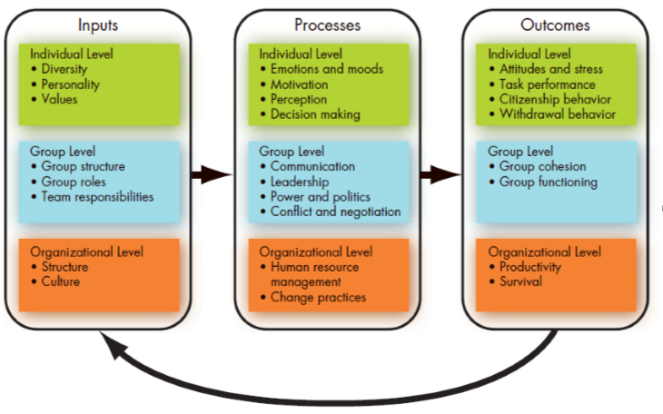
- Jelaskan hubungan karakteristik biografis dengan perilaku organisasi. (20 poin)
- Jelaskan dampak dari kepuasan dan ketidakpuasan kerja di organisasi. (20 poin)
- Jelaskan aplikasi perilaku organisasi terhadap emosi dan suasana hati. (20 poin)
- Jelaskan pembagian dimensi kepribadian menurut MBTI dan OCEAN. (30 poin)
- Jelaskan tentang model pengambilan keputusan dalam organisasi. (20 poin).
- Apa maksud dari efek kontras dalam organisasi. (10 poin)
- Sebutkan Three-Stage Model of Creativity.(10 poin).
- Berikan masing-masing 1 contoh teori awal dan 1 teori kontemporer mengenai motivasi serta aplikasinya dalam dunia kerja. (20 poin)
- Bagaimana penerapan konsep-konsep motivasi untuk mendorong kinerja karyawan. (30 poin).

UJIAN TENGAH SEMESTER

Mata Kuliah : Teori Dasar & Aplikasi Psi : Industri & Organisasi
Dosen : Cut Sarah, M.Psi., Psikolog
Hari/Tanggal : Kamis/31 Oktober 2019
Waktu : 08.30 – 09.30 WIB
Kelas/Semester : B1/III (Tiga)
Sifat Ujian : Close Book

- Isilah titik-titik di bawah ini (setiap nomor memiliki bobot 4 poin)
Psikologi sebagai ilmu terus berkembang dan bercabang, salah satunya Psikologi Industri dan Organisasi. Sisi industri membahas hah-hal seperti seleksi, rekrutmen, dan pelatihan, sedangkan sisi organisasi membahas hal-hal seperti (1) _______________ . PIO dipelajari dalam tiga level analisis yaitu level Individu, (2) _______________dan Organisasi. Saat ini mempelajari organisasi harus mempertimbangkan faktor keragaman. Adapun tingkat-tingkat keragaman terbagi dua yaitu keragaman level permukaan (surface) dan (3) ______________. Keragaman seringkali ditanggapi dengan sikap yang berbeda. Sikap merupakan hal penting yang mempengaruhi keberhasilan organisasi secara keseluruhan. Ada tiga bentuk sikap kerja yang utama dalam organisasi yaitu (4)_______________, Keterlibatan Kerja, dan Komitmen Organisasi. Selain sikap, kepribadian juga menjadi faktor penting yang mempengaruhi kinerja seseorang. Salah satu dimensi kepribadian dari OCEAN type (sifat lima besar) menyatakan bahwa (5)_______________ paling kuat korelasinya dengan kinerja yang baik. Sedangkan kepribadian gelap (dark triad) baiknya mulai dikenali sejak awal seleksi antara lain Machiavellianism, Narcissism, dan (6) _______________.Keputusan yang dibuat sejak awal seleksi akan mempengaruhi keberlangsungan suatu organisasi dalam jangka panjang. Persepsi erat kaitannya dengan pengambilan keputusan dalam organsasi. Teori (7) _______________ akan menentukan penilaian atasan terhadap bawahan apakah perilakunya disebaabkan oleh faktor internal atau eksternal. Bias yang mengganggu atribusi adalah fundamental attribution error dan (8) _______________. Sebelum mengharapkan produktivitas tinggi, perlu ada usaha untuk (9) _______________ karyawan agar tercapai kinerja yang diharapkan. Menurut (10) _______________ hal ini hanya dapat dicapai jika perusahaan sudah memenuhi kebutuhan dasar para karyawannya, seperti pemberian imbalan/ gaji yang dipersepsikan adil bagi karyawan.
B . Pilihlah hanya 3 pertanyaan yang paling Anda kuasai, berikan jawaban yang komprehensif.
- Jelaskan Model Perilaku Organisasi berikut (40 poin)
- Jelaskan hubungan karakteristik biografis dengan perilaku organisasi. (20 poin)
- Jelaskan dampak dari kepuasan dan ketidakpuasan kerja di organisasi. (20 poin)
- Jelaskan aplikasi perilaku organisasi terhadap emosi dan suasana hati. (20 poin)
- Jelaskan pembagian dimensi kepribadian menurut MBTI dan OCEAN. (30 poin)
- Jelaskan tentang model pengambilan keputusan dalam organisasi. (20 poin).
- Apa maksud dari efek kontras dalam organisasi. (10 poin)
- Sebutkan Three-Stage Model of Creativity.(10 poin).
- Berikan masing-masing 1 contoh teori awal dan 1 teori kontemporer mengenai motivasi serta aplikasinya dalam dunia kerja. (20 poin)
- Bagaimana penerapan konsep-konsep motivasi untuk mendorong kinerja karyawan. (30 poin).

*SELAMAT UJIAN*

